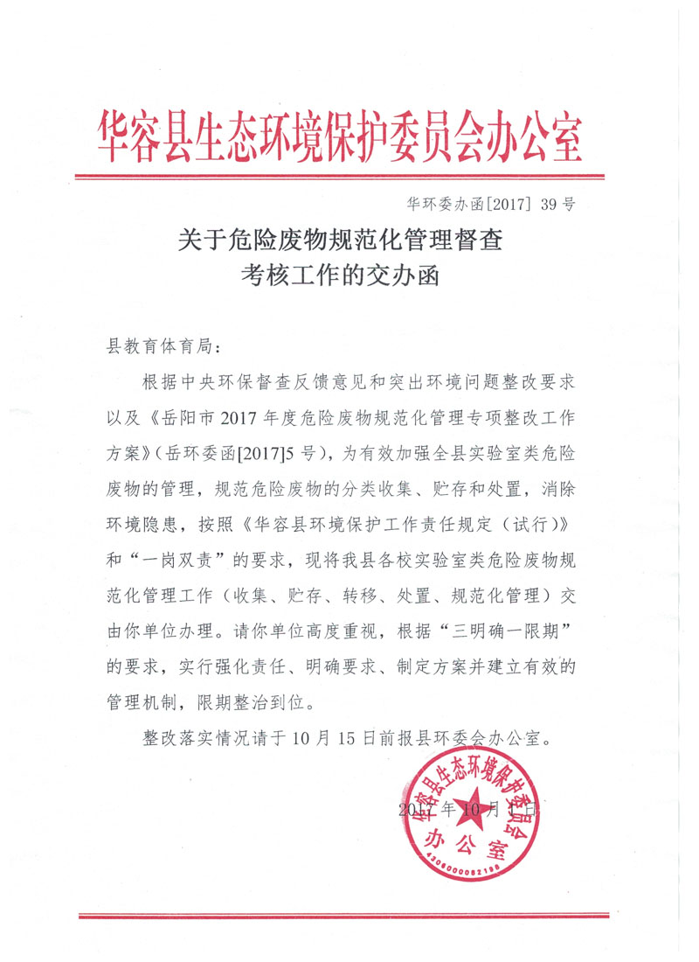
附表一：
实验室危险废物管理情况调查表

一、基本情况
危险废物产生
单位名称(章)
单位地址 |  |  | 联系人 |  |  | 联系电话
主管部门名称 |  |  | 环保  负责人 |  |  | 联系电话
院所数量 | 共(个) |  |  | 其中，院系： (个)；研究所 (个)
实验室情况 | 数量  (个) |  |  |  | 面积(㎡)
实验室情况 | 教 学  实验室  (个) |  |  |  | 实验类型
实验室情况 | 研 究  实验室 |  |  |  | 实验类型

二、危险废物管理情况
实验室废物产生情况 | 序 | 危险废物名称 | 形态 | 类别代码 | 危险特性 | 计量单位 | 暂存量 | 2016年起至今转移量 | 存放设施、场所 | 处置方式(委托、自行处置) | 接收  单位
实验室废物产生情况 | 1
实验室废物产生情况 | 2
实验室废物产生情况 | …
是否危险废物  申报登记 |  |  |  | 是否制定危险废物  管理计划 |  |  |  |  | 是否执行危险废物转移  联单制度
填表说明：
1.表格不够用可自行序表。
2.使用过的、过期的或废弃的试剂或溶剂，沾污化学试剂的废弃包装物（瓶、袋、盒等），以及试（实验过程中产生的废液、废纸、废棉、废器皿、废试样、废生物培养基、废反应物等可以填写为“废弃化学品”）

附表二：
华容县危险废物规范化管理督查考核工作细化表

主管单位 | 考核单位 | 考核内容 | 考核时间及要求 | 负责人 | 检查方法
教体局 | 各相关学校实验室 | 1.实验室产生的废弃化学试剂、化学药品及化学废液、废渣、化学反应物、废弃物、废弃生物标本等危险废物收集、贮存、转移和处置情况。  2.明确法人代表为第一责任人，设置环境保护管理机构，指派专人负责环境污染防治工作。并将危险污染防治责任信息公开。  3.健全本单位实验室危险废物管理制度和污染防治制度，制定危险废物管理计划和应急事故防范措施及处置预案。并到环保部门备案。  4.建立化学试剂、药品等使用情况和实验室产生的危险废物类别台账，组织开展危险废物相关法规、制度、标准、规范的培训学习。  5.查看环评资料。  6.设置规范的危险废物识别标志。  7.申报危险废物的种类、产生量、流向、贮存、处置相关资料。制定危险废物管理计划。  8.危险废物产生单位组织对本单位工作人员进行培训。 | 对考核基本达标或不达标的实验室于2017年10月15日前整改到位，逾期未整改到位的应立案查处，并将考核情况告知辖区内人民政府和通报相关行政主管部门 |  | 查阅相关资料，实地抽查

